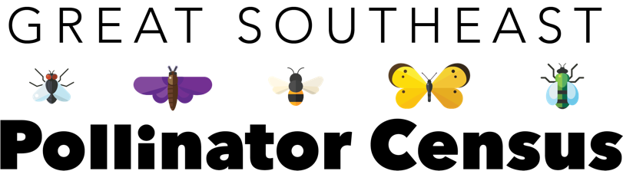
You can upload counts here (or go to the website on your computer http://GSePC.org)

Nombre de la planta: _______________________________Fecha: _____________ Hora: ____________

Condiciones del Clima Soleado Parcialmente Nublado Nublado Lluvioso Temperatura: _________

Nombre(s): _________________________________________________________________________________

 | Descripcion del insecto | Numero de aterrizajes de  insectos en tu planta
Abeja  carpintera  (16-22mm) | Brillante 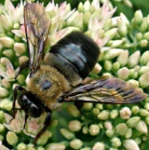 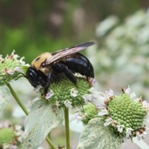
Abejorro  (10-19mm) | Vellos 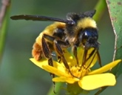 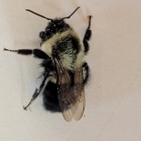
Abejas  Mielifera  (12-15mm) | 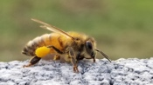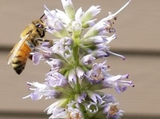
Abeja  Pesquenas  (<12 mm) | 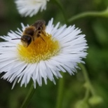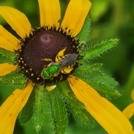
Avispas  (13-25mm) | Cintura pequena 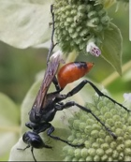 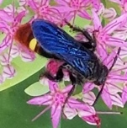
Moscas  (6-13mm) | Antena muy pequena. Ojos casi cubren toda la cabeza.  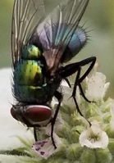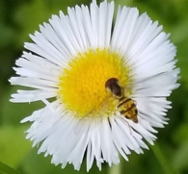
Mariposas Y Polillas | No piense mucho. 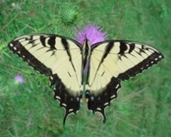 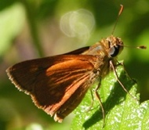
Otros  Insectos | 